证书编号：91450203MAE2FT8T39001U
单位名称: 柳州启康元医院有限公司
注册地址: 柳州市柳石路145号之二康馨茗园3栋1-5-1
法定代表人: 徐查琳
生产经营场所地址: 广西壮族自治区柳州市阳和工业新区乙-A-4-3地块文航大厦1至10层商业综合楼
行业类别: 专科医院 |  | 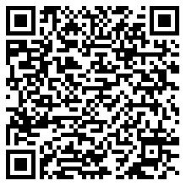
统一社会信用代码：91450203MAE2FT8T39
有效期限：自2025年07月07日至2030年07月06日止
发证机关： | （盖章）柳州市阳和工业新区审批服务局
发证日期： | 2025年07月07日
中华人民共和国生态环境部监制 柳州市阳和工业新区审批服务局印制

